Bac S 2015 Antilles Correction © http://labolycee.org
EXERCICE II. SYNTHÈSE D’UN ANESTHÉSIQUE : LA BENZOCAÏNE (9 points)
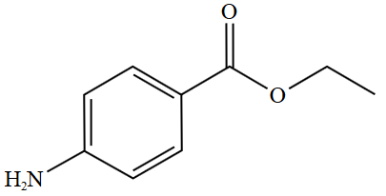
Groupe caractéristique : amino
Famille : amine
Groupe caractéristique : ester
Famille : ester
1. Étude bibliographique préliminaire

1.1.

(0,5)

1.2. (0,5) La molécule de benzocaïne ne possède pas de doubles liaisons C=C en dehors de celles incluses dans le cycle, elle ne peut pas présenter de diastéréoisomères Z/E.
De plus elle ne possède pas d’atomes de carbone asymétriques (ce qui peut impliquer des énantiomères et/ou des diastéréoisomères selon leur nombre).
En conclusion, la molécule de benzocaïne ne présente pas de stéréoisomères de configuration (énantiomères ou diastéréoisomères).

1.3.1. (0,5) Lors de l’étape (a) de la synthèse de la benzocaïne, un atome d’hydrogène (qui n’apparaît pas dans l’écriture topologique) est remplacé par un groupe d’atomes NO₂. Ce qui classe cette réaction dans la catégorie des réactions de substitution.
1.3.2. (0,25) Un catalyseur est une espèce chimique qui diminue la durée d’une réaction chimique.
Au cours de la réaction, un catalyseur est consommé lors d’une étape puis régénéré lors d’une étape ultérieure : il n’est pas consommé par la réaction (on le constate au document 2 où H⁺ est consommé à l’étape (1) puis régénéré à l’étape (5)).
De plus, un catalyseur est sélectif : son action est spécifique à une réaction donné.

1.4. (1)

2. Vérification de la pureté du réactif

2.1.1. (0,5) On souhaite déterminer la pureté de l’acide 4-aminobenzoïque NH₂-C₆H₄-COOH mais celui-ci peut exister sous plusieurs formes en fonctions du pH comme le montre le diagramme de prédominance suivant :
pH
2,5
4,9
NH₃⁺-C₆H₄-COO–
NH₃⁺-C₆H₄-COOH
NH₂-C₆H₄-COO–

pKa₁
pKa₂

Initialement, la solution S a un pH égal à 3,8, comme pKa₁ < pH < pKa₂ donc c’est bien la forme NH₃⁺-C₆H₄-COO–_{(aq)} qui prédomine et c’est donc sous cette forme que l’acide 4-aminobenzoïque est titrée.

Rq : cette forme est un amphion (ou zwitterion) qui provient d’une autoprotonation de la molécule NH₂-C₆H₄-COOH qui possède un groupe acide COOH et une groupe base NH₂.

2.1.2. (0,5) À la fin du titrage, le pH est proche de 12,5 ; l’espèce chimique dosée se trouve donc sous sa forme d’anion NH₂-C₆H₄-COO– (cf 2.1.1.).
2.1.3. (0,25) Espèce titrante : l’ion hydroxyde HO– (base forte)
Espèce titrée : l’amphion NH₃⁺-C₆H₄-COO– (qui se comportera comme un acide ici)
L’équation chimique de la réaction support du titrage est donc :

NH₃⁺-C₆H₄-COO–_{(aq)} + HO– _{(aq)} → NH₂-C₆H₄-COO–_{(aq)} + H₂O _{(l)}
2.2. (0,5) En utilisant la méthode des tangentes parallèles, on trouve V_{E} = 14,5 mL (tracé non exigée car la courbe n’est pas à rendre en Annexe) https://youtu.be/cYm4-4D4tas
2.3. (0,75) L’équivalence est définie par le changement de réactif limitant.
À l’équivalence, le réactif titré (noté AH pour simplifier) et le réactif titrant HO– ont été introduits dans les proportions stœchiométriques de l’équation de titrage : il n’en reste donc plus.
On peut écrire à l’équivalence :
(2 CS demandé dans l’énoncé)
Rq : cette valeur est cohérente avec la valeur plus précise donnée à la question suivante.

2.4. (0,5) Il faut déterminer la pureté du réactif contenu dans le flacon.
Notons A4 l’acide 4-aminobenzoïque.
D’après les données,
Soit ici :
La pureté de l’échantillon étant supérieure à 98%, il peut être utilisé dans la synthèse envisagée.

3. Réalisation de la dernière étape de la synthèse et détermination de son rendement

3.1. (0,75) Déterminons d’abord le réactif limitant.
Pour l’éthanol, noté Et :
= 343 mmol
Pour l’acide 4-aminobenzoïque noté A4 considéré pur.
= 10,9 mmol (stockée en mémoire)
En tenant compte des nombres stœchiométriques de l’équation de réaction (cf. étape (d) doc.1) :
On a >donc l’acide 4-aminobenzoïque est le réactif limitant.
En notant Be la benzocaïne, on peut donc écrire ici :
Ainsi,
Le sujet annonce 1,80 g. Cette différence de 0,01 g n’est pas significative. Notre valeur est en accord avec celle annoncée.

3.2. (0,5) Par définition du rendement :
Ici (avec les notations de l’énoncé)
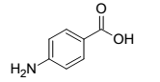

4. Identification du produit formé

4.1. L’un des spectres est celui de l’acide 4-aminobenzoïque :
(0,5 + 0,5)

tandis que l’autre est celui de la benzocaïne :

Pour pouvoir attribuer ces 2 spectres, il faut chercher les différences entres ces 2 molécules : une fonction acide carboxylique pour la 1ère, une fonction ester pour la 2nde.
La différence du nombre d’onde pour la liaison C=O ester et C=O acide n’est pas suffisamment importante pour attribuer les spectres.
On retrouve dans le spectre 1, une bande large pour la liaison O-H acide carboxylique de l’acide 4-aminobenzoïque entre 2500 et 3200 cm⁻¹. Cette liaison n’est pas présente dans le spectre 2.
Donc le spectre de la benzocaïne est le spectre 2, et celui de l’acide 4-aminobenzoïque est le spectre 1.

4.2. Si l’estérification de l’acide 4-aminobenzoïque s’est bien déroulée, on doit obtenir le spectre de RMN de la benzocaïne.
3H sur le C voisin donc quadruplet à 4,3 ppm pour 2H
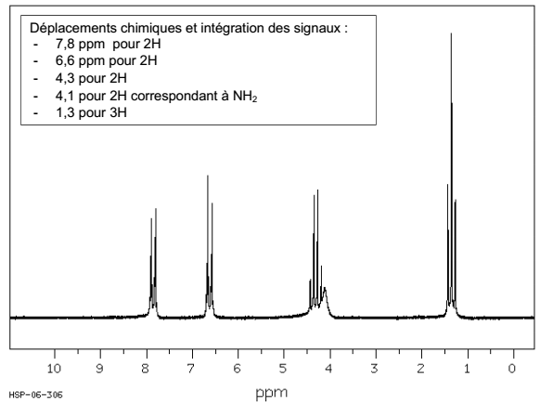
CH₃
CH₂
H
H
H
H
C
C
C
C
C
C

(1)
2H sur le C voisin donc triplet à 1,3 ppm pour 3H

Les signaux caractéristiques du groupe éthyle de l’ester sont présents et permettent de conclure que l’estérification s’est bien déroulée.

